本土教育網頁，有效連結至本土教育資源中心
1.學校網頁首頁
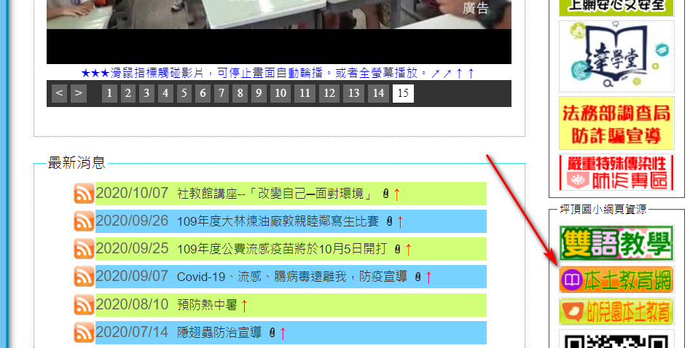
2.本校本土教育網已於110年9月30日完成更新
https://web.pdes.kh.edu.tw/local110/
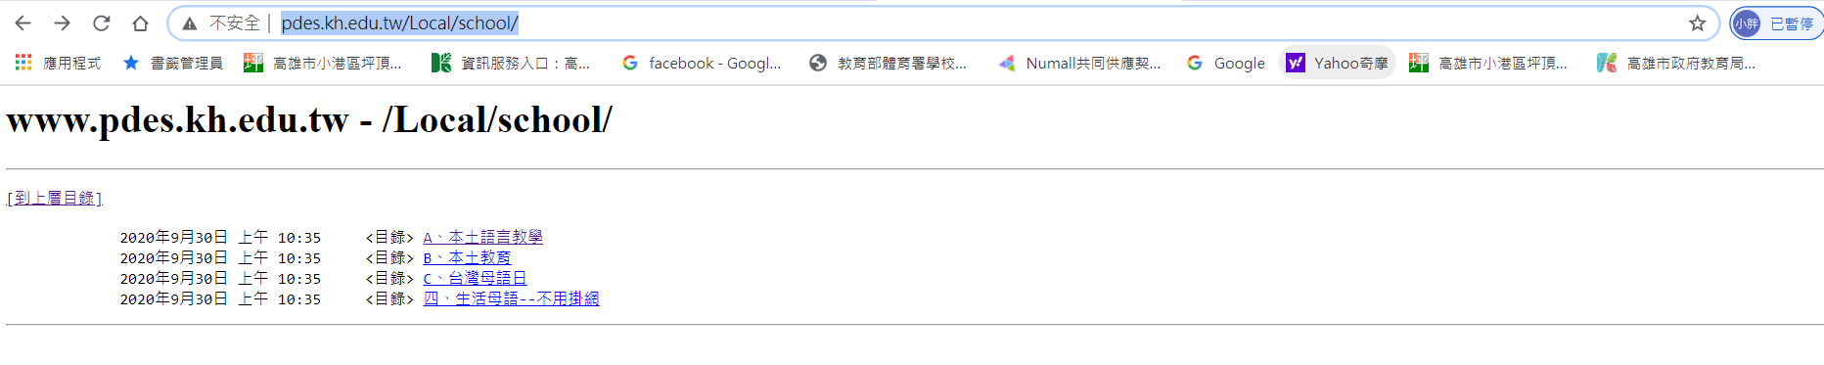
3.本土教育資源網連結

